
Augustus 2013

Rekenaartoepassingstegnologie Graad 10
Voorbeeld van teorievraestel met hersiening- en eksamenstrategieë
Saamgestel deur:
C Labuscagne

Inhoud

Voorwoord 5
Hoe om hierdie gids te gebruik 5
Hersiening- en eksamenstrategieë 6
Voor die eksamen 6
Hersiening 6
Organisasie 8
Gedurende die eksamen 8
Gedurende leestyd 8
Na leestyd 8
Tydens beantwoording van die vrae 8
Voor die einde van die eksamen 9
Na die eksamen 9
Sleutelwoorde in eksamenvraestelle 9
Samestelling van die RTT-teorie-eksamenvraestel 14
Afdelings en gewigte 14
Afdeling A – Kortvrae 14
Afdeling B – Vrae volgens onderwerp 14
Afdeling C – Geïntegreerde scenario 15
Kognitiewe vlakke 15
Laerorde denke – Kennis 15
Middelorde denke – Begrip en toepassing van kennis 15
Hoërorde denke – Analise, evaluasie, sintese (samevoeging) 15
Verseker maksimum punte 16
Meervoudige keusevrae 16
Gewysigde waar en vals 16
Gewysigde passing 17
Paragraaf/kort-antwoord-vrae 17
Geïntegreerde scenario 18
Probleemoplossingsvrae 18
Wat om nie te doen of te skryf nie... 18
Teorie-eksamenvraestel – ‘n voorbeeld 20
Instruksies 20
Afdeling A – Kortvrae [25] 21
Vraag 1 – Meervoudige keuse [10] 21
Vraag 2 – Gewysigde waar en vals [8] 23
Vraag 3 – Gewysigde passing [7] 23
Afdeling B [70] 25
Vraag 4 – Stelseltegnologieë [18] 25
Vraag 5 – Internet- en Netwerktegnologieë [12] 26
Vraag 6 – Inligtingsbestuur [13] 27
Vraag 7 – Sosiale implikasies [10] 28
Vraag 8 – Oplossingsontwikkeling [17] 28
Afdeling C – Geïntegreerde Scenario [45] 32
Vraag 9 (45) 32
Memorandum 36
Afdeling A – Kort vrae [25] 36
Afdeling B [70] 37
Afdeling C – Geïntegreerde Scenario [45] 41
Vraestel-analise 43
Dekking van inhoud 43
Kognitiewe vlakke 43
Verwysings 44
Erkenning 44

Voorwoord
Hierdie riglyne is bedoel vir Graad 10 Rekenaartoepassingstegnologie-onderwysers en- leerders om te gebruik as ‘n onderrig-, leer- en hersieningshulpmiddel om leerders vir die teorie-eksamen voor te berei.. Dit beklemtoon eksamenstrategieë, verduidelik hoe om vrae te beantwoord en bevat voorbeeld-vrae en -antwoorde.

Hoe om hierdie gids te gebruik:
- Werk deur die eksamenstrategieë en –wenke wat voorsien word. (Verwys na bladsye 5 – 18)
- Werk deur die vraestel en memorandum. (Verwys na bladsye 19 – 41)
- Verwys terug na die eksamenstrategieë-afdeling indien nodig om
  - te bespreek hoe verskillende tipes vrae benader en beantwoord behoort te word.
  - sleutelwoorde in elke vraag te bespreek ten opsigte van die betekenis en vereistes om die vraag te beantwoord.

Hersiening- en eksamenstrategieë
Wanneer jy eksamen skryf, moet jy jou vaardighede en begrip van wat jy geleer het bewys. Jy sal suksesvol wees indien jy die korrekte tegnieke en strategieë, soos hieronder beskryf, gebruik.

Voor die eksamen

Hersiening
- Beplan en bestuur jou tyd effektief. Stel ’n studierooster voor die eksamen op. Verdeel jou tyd tussen jou eksamenvakke.
- Luister in die klas en maak aantekeninge van die leidrade wat jou onderwyser gedurende leer- en onderrigtyd mag gee
- Gebruik konsepdiagramme/breinkaarte om leerinhoud mee op te som.
- Wees aktief wanneer jy studeer – verbaliseer en visualiseer jou hersiening.
- Mik daarvoor om die werk te verstaan en nie net om dit te memoriseer nie. Vra vrae soos:
(Let Wel: nie al die vrae sal altyd van toepassing wees nie)

  - Voorbeelde: Die konsep van ’n lêergids in RTT
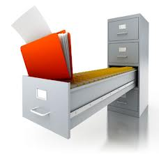

  - Probeer om die konsep te ‘sien’ of dink aan ’n analogie, byvoorbeeld, dink aan ’n lêergids as ’n liaseerkabinet.

- Werk individueel en in studiegroepe (2- 3 leerders). Besluit op ’n tyd en plek vir die groep om te ontmoet. Elke lid moet opsommings en vrae voorberei en moet ’n kans kry om vrae te vra. Die ander lede moet help om die vrae te antwoord en die lede help wat hulp nodig het.
- Hersien aktiwiteite in jou handboek en werk deur probleme met begrip en insig. Hersiening sonder die vermoë om jou kennis toe te pas, is nie betekenisvol nie.
- Werk deur vorige vraestelle (onder eksamenomstandighede) en bespreek jou antwoorde met die studiegroep of onderwyser (waar moontlik). Moenie vorige eksamenvraestelle gebruik om vrae te ‘spot’ wat jy dink moontlik in die vraestel sal wees nie!
- Neem effektiewe pouses (bepland en beperkte). Beplan om gereelde fisiese oefening tussendeur die studieperiodes te doen.

Organisasie
- Bly, sovêr as moontlik, by jou normale daaglikse routine. Gaan slaap op jou normale tyd (kry genoeg slaap) – sinchroniseer jou liggaamsklok met eksamentye.
- Maak seker jy het die bronne wat jy vir eksamen nodig het, ophande, byvoorbeeld, penne, sakrekenaar, ID-dokument, ens.
- Kontroleer die dag/tyd/plek van jou eksamen.
- Kontroleer jou reistyd en vervoer sodat jy nie laat is vir jou eksamen nie

Gedurende die eksamen

Gedurende leestyd
- Lees die instruksies deur.
- Lees die hele vraestel deur.
- Ken tyd aan elke vraag, in verhouding met die punte wat elke vraag tel, toe. (Rofweg, 1 min per punt)
- Merk vrae af wat jy ken en onmiddellik kan doen.

Na leestyd
- Lees weer die instruksies aandagtig deur.
- Lees weer die vrae aandagtig deur en onderstreep die sleutelwoorde en –frases.
  - Onderstreep of verhelder die eksamen-sleutelwoorde (verwys na die tabel met die eksamen-sleutelwoorde op bladsy 9 – 12).
  - Onderstreep of verhelder die vakterminologie.
- Besluit op die volgorde waarin jy die vrae gaan beantwoord. Begin met die onderwerp/vrae wat jy die beste ken om jouself ’n goeie wegspring te gee.

Tydens beantwoording van die vrae
- Nommer jou vrae duidelik en akkuraat in ooreenstemming met die nommering in die vraestel.
- Werk deeglik, maar vinnig.
- Eerstens, beantwoord die vrae wat jy ken en weet hoe om te beantwoord.
- Tweedens, antwoord vrae wat jy moeilik vind, veral as dit meer punte werd is.
- Neem kennis van die woorde/syfers wat beklemtoon/onderstreep/kursief, ens. is
- Bring die konteks van die vraag met die inhoud in RTT/wat jy in RTT geleer het, in verband.
- Waar ’n spesifieke konteks, soos ’n scenario/geval gegee is, veral in Afdeling C – Geïntegreerde Scenario, maak seker dat jy die konteks/scenario/geval, verstaan:
  - Bring die vrae met die scenario of geval in verband.
  - Gee antwoorde op so ’n manier, dat dit verband hou met die scenario of geval.
Let Wel: Verwys na die deel (bladsy 15 – 18) oor die beantwoording van spesifieke tipes vrae (meervoudige keuse, paragraaf, ens.) vir meer wenke.

Voor die einde van die eksamen
- Moet nooit die eksamenlokaal voor die tyd verlaat nie.
- Gebruik tyd wat oor is om:
  - Vrae wat jy aanvanklik as te moeilik ervaar het, weer te probeer.
  - Jou antwoorde deeglik na te gaan
    - Lees weer die vraag en die antwoord en maak seker dat jy die vraag beantwoord het!
- Maak seker dat die eksaminator al jou antwoorde en diagramme kan lees – dit moet duidelik wees (dit moet, waar nodig, van byskrifte/aantekeninge voorsien word) en leesbaar wees.
- Maak seker dat jou naam en/of ID-nommer/eksamennommer op elke bladsy wat jy vir nasiendoeleindes inhandig, verskyn.
- Indien jy vind dat die tyd uitloop, probeer om nooit ’n vraag onbeantwoord te laat nie. Probeer om ten miste ’n oorsig te gee van hoe jy beplan het om die vraag/oorblywende gedeelte van die te beantwoord.

Na die eksamen
- Gaan jou vraestel deur en indien nodig, bespreek dit met jou onderwyser/studiegroep.
- Dink oor hoe jy jou prestasie in die volgende eksamen kan verbeter. Maak dit ’n leerervaring!

Sleutelwoorde in eksamenvraestelle
’n Vraag bevat gewoonlik ‘n sleutelwoord wat ‘n leidraad bied.
Sleutelwoorde is woorde wat die eksaminator gebruik om jou te lei oor wat jy presies in jou antwoord moet insluit.
Wanneer jy die presiese betekenis van die sleutelwoorde in die vrae verstaan, sal jy in staat wees om vrae so duidelik te beantwoord.
’n Tabel met algemene sleutelwoorde en hul betekenis, wat jy moontlik in ’n RTT-vraestel kan teëkom, word hieronder gegee.

Sleutelwoord | Betekenis | Voorbeeld | Notas
Analiseer | Vind die kern idees, watter verband tussen hul bestaan en waarom hul belangrik is.  Soek na patrone of organisatoriese beginsels.  Identifiseer die probleme of oorsake. | Analiseer die korrekte gebruik van woordverwerkingsfunksies in die volgende skermkopie: | Verdeel in dele/ seksies. Bestudeer elke deel/ seksie – kyk na die besonderhede. Vind patrone/ wenke/ probleme/ soek na oplossings. Ondersoek en interpreteer die onderlinge verwantskap en die plek wat elk beklee in verhouding tot die res. Maak afleidings uit die data.
Kategoriseer | Groepeer konsepte/ idees wat dieselfde is/ dieselfde kenmerke/ funksies het of saam behoort.  Hoe behoort dinge georganiseer te wees? | Kategoriseer die volgende rekenaar-toestelle: sleutelbord, SVE (CPU), drukker, muis, harde skyf, SSD na aanleiding van hul hooffunksie. | Watter kategorie kan die funksies die beste beskryf?  Verstaan verhoudings.  Dieselfde as klassifiseer.
Klassifiseer | Sorteer konsepte/idees volgens kategorieë of spesifieke funksies wat aandui tot watter groep dit behoort. | Klassifiseer die volgende lys rekenaar toestelle as toevoer-, afvoer- of stoortoestelle. | Dieselfde as kategoriseer.
Lewer kommentaar op | Bespreek, kritiseer of verduidelik die betekenis so volledig as moontlik.  Beoordeel, op ‘n logiese manier, die waarde of geskiktheid van iets deur die gebruik van behoorlike kriteria | Lewer kommentaar op die gebruik van ‘n koordlose netwerk in die volgende geval: | Vul die gapings ten opsigte van.:  Wat? Waar? Wanneer? Wie? Hoe? Waarom?  Beklemtoon die voordele en nadele/ motiveer of verduidelik waarom dit ‘n goeie idee is of nie/ wat verkeerd is/ watter dele goed is/ hoe om te verbeter, ens.
Vergelyk | Toon beide verskille en ooreenkomste van spesifieke konsepte. | Vergelyk ROM met RAM | Vind die verwantskap tussen twee konsepte.  Watter kenmerke/funksies/gebruike is dieselfde/verskil?
Kontrasteer/  Onderskei | Vergelyk deur die verskille of unieke of onderskeidende kenmerke tussen konsepte te wys. | Kontrasteer ROM en RAM of  Onderskei tussen ‘n PAN en ‘n HAN | Identifiseer die funksies van elk, soek na dié waar hulle verskil. Hoe verskil die een ding van die ander?  Watter kenmerke/funksies is verskillend?
Kritiseer | Gee jou oordeel of beredeneerde opinie oor iets, terwyl jy die goeie en slegte punte uitwys. | Kritiseer die gebruik van die sleutelbord wanneer speletjies gespeel word | Wat is die voordele en nadele? Hoekom is dit beter om dit op ‘n spesifieke manier eerder as ‘n ander manier te doen?
Definieer | Gee ‘n duidelike, bondige formele betekenis van ‘n term of konsep.  Die definisie behoort die konsep van verwante terme/ konsepte te onderskei.  Gewoonlik die weergee van ‘n definisie wat gememoriseer is. | Definieer klikkaping (phishing). | Gee kenmerke/ funksies.  Wat is dit?/Wat doen dit/ waarvoor word dit gebruik?/ Hoe lyk dit?  Gebruik kort, bondige beskrywing van belangrikste funksies, fokus op feite – in ‘n sin of twee.  Die leser moet presies weet waarvan jy praat en behoort dit nie met iets soortgelyk te verwar nie.
Beskryf | Skryf in besonderhede of gee ‘n mondelingse prentjie in logiese orde of storievorm.  Gee die hooffunksies deur op die stelling uit te brei. | Beskryf klikkaping (phishing). | Vertel ‘n storie oor die kwessie waaroor dit handel.  Die leser behoort ‘n duidelike begrip van wat dit is/ hoe dit werk of gebeur/ hoekom dit gebeur/ wie of wat betrokke is/ waar dit is of gebeur/ wanneer dit gebeur, te kry.  Toon dat jy die konsep begryp.
Maak ’n diagram | Skep ‘n grafiek of maak ‘n skets. Maak seker daar is byskrifte en voeg ‘n kort verduideliking by in dien nodig. | Maak ‘n diagram van ‘n generiese IKT stelsel. | Visuele aanbieding van die hoof idees/ konsepte/ gedeeltes van iets.
Differensieer | Vergelyk twee konsepte en gee die verskille of unieke en onderskeidende kenmerke tussen hul. | Differensieer tussen ROM en RAM. | Soos kontrasteer / onderskei.
Bespreek | Skryf oor ‘n onderwerp en gee alle inligting.  Bied argumente vir en teen ‘n standpunt aan en kom tot ‘n gevolgtrekking. Die argumente moet ondersteun word deur toepaslike bewyse of voorbeelde. | Bespreek die gebruik van ‘n PAN in n tuiskantoor. | Analiseer die situasie, kyk na voordele en nadele, besluit wat sal werk/ wat nie, verduidelik waarom dit ‘n goeie idee is of nie.  Beoordeel/evalueer die waarde.
Brei uit | Gee meer besonderhede of verduidelik of regverdig ‘n stelling. | Brei uit oor die raad wat aan mnr. X gegee is oor die koop van ‘n laser drukker.
Evalueer | Gee ‘n mening, ondersteun deur deskundige menings, van die waarheid of belangrikheid van ‘n konsep. Wys op die voor- en nadele. | Evalueer die verdienste van die koop van rekenaar X vir persoon Y. | Hoekom sal rekenaar X beter wees as rekenaar A?  Beoordeel die waarde van ‘n situasie/ raad/ konsep.
Ondersoek | Kyk in diepte, beoordeel (evalueer, oordeel, oorweeg) ‘n onderwerp. | Ondersoek die twee metodes. | Soortgelyk aan analiseer.
Verduidelik | Gee volledig redes of regverdiging vir iets, of hoe en hoekom iets gebeur het of werk. Fokus op interpretasie van oorsaak en gevolg.  Gee duidelikheid, interpreteer en brei uit. Gee redes vir verskillende menings of resultate en probeer om oorsake te analiseer. | Verduidelik hoe klikkaping (phishing) werk. | As jy dit moeilik vind om ‘n vraag te beantwoord wat vra dat jy moet verduidelik, verbeel jou jy vertel ‘n vriend daarvan.  Jy moet dinge soos die volgende oor die onderwerp kan verduidelik: wat is dit, waar /wanneer word dit gebruik/ gevind, hoekom is dit gebruik/ nodig, hoe word dit gebruik/ gebeur, wat is die probleem/ gevolge, wie is betrokke?
Identifiseer | Herken en noem of voorsien ‘n feit.  Sonder uit tussen ander inligting. | Identifiseer die poort wat gebruik word om die drukker te koppel. | Soortgelyk aan noem.
Illustreer | Verduidelik of maak duidelik deur konkrete voorbeelde, vergelykings or analogieë te gee of gebruik ‘n visuele element soos ‘n prent, tekening, figuur, grafiek of diagram. | Illustreer die inligtingverwerking-siklus. | Teken ‘n diagram of gee ‘n voorbeeld uit die werklike lewe.
Interpreteer | Gee die betekenis deur voorbeelde of persoonlike opmerkings/ begrip om iets duidelik te maak. | Interpreteer die trant/ toon van die e-posboodskap hieronder:  I hate you when you do this | Lei die betekenis van iets af/maak ‘n afleiding uit iets.  Maak ‘n gevolgtrekking oor iets.  Dra kennis in konteks oor om begrip te wys.
Regverdig | Maak ‘n stelling oor waarom jy dink iets is soos dit is. Gee ‘n rede vir jou stelling of gevolgtrekking. | Regverdig die gebruik van ‘n tabel eerder as tabelstoppunte in die volgende geval: | Wat is die situasie?  Waarom is die een beter as die ander?
Lys | Verskaf ‘n lys woorde, sinne of kommentaar.  Gee ‘n kort bondige stelling, term of woorde. | Lys die soort inligtingsbronne wat ‘n mens kan gebruik om navorsing te doen. | Gee hoof idees, bv. funksies, voordele, ens.  Meestal herroeping van feite wat jy geleer het en behoort te ken.
Motiveer | Verskaf ‘n rede of regverdiging vir ‘n antwoord of stelling. | Motiveer die gebruik van lyn- en paragraafspasiëring wanneer jy in Word werk. | Waarom sê jy so/ stel jy dit voor? Hoekom het dit gebeur, Hoekom is hierdie beter as daardie?  Hoekom behoort jy dit op hierdie manier te doen?
Noem/Stel | Identifiseer die konsep en verskaf ‘n feit. | Noem een stoortoestel. | Soortgelyk aan lys of identifiseer.
Gee oorsig | Gee ‘n algemene opsomming. Dit behoort ‘n reeks hoof idees te bevat wat deur sekondêre feite ondersteun word. Toon die rangskikking van die idee. | Gee ‘n oorsig van die inligtingsverwerkingsiklus. | Soortgelyk aan opsom.
Orden/ Rangskik | Verskaf ‘n chronologiese antwoord of antwoord wat op waarde gebaseerde is deur verskeie items (terme of gebeure) in korrekte volgorde te lys. | Rangskik/orden die stoormedia volgens hul kapasiteit. | Rangskik van klein na groot, min na baie, stadig na vinnig, skryf die stappe neer in volgorde waarin dit uitgevoer word, ens.
Bewys | Toon aan dat iets waar is deur ‘n argument of logika of feite te gebruik. | Bewys dat die meeste mense van X hou deur die resultate in die vraelys te gebruik: | Vind bewyse om ‘n veralgemening/ stelling/ gevolgtrekking te ondersteun, ens.
Verbind  (Toon verband) | Toon die verband of verwantskap tussen dinge deur aan te dui hoe die een die ander veroorsaak of wat die ooreenkoms tussen die twee is. | Verbind die volgende terme met die onderstaande verduidelikings/definisies: | Pas die twee konsepte wat bymekaar hoort.  (Pas term in kolom A by beskrywing in kolom B)
Hersien | Maak ‘n opname of opsomming waarin jy na die belangrike- of hoofdele kyk en kritiseer indien nodig.  Lewer kommentaar op wat gegee is. | Hersien mnr. X se maandelikse onderhoudstake op sy rekenaar. | Analiseer en lewer kortliks kommentaar op elkeen.  Maak seker dat alle nodige take gelys is, frekwensie van take, ens.  Maak aanbevelings waar nodig of stel veranderinge voor.
Stel/noem | Beskryf die hoof punte in spesifieke terme. Gebruik kort, duidelike sinne. Laat besonderhede of voorbeelde uit. | Stel/noem die funksies van die bedryfstelsel. | Soos noem
Stel voor | Analiseer of ondersoek ‘n probleem/ saak en gee moontlike redes/ idees/ oplossings. | Stel ‘n rekenaar konfigurasie vir mnr. X voor. | Wat is die situasie/ wat is gegee?  Wat is nodig? Wat sal die beste wees?  Hoekom dit?  Oorweeg behoeftes, voor- en nadele.
Som op | Gee ‘n kort, bondige beskrywing van die hoof idees. Dieselfde as om ‘n uittreksel te ontwikkel. | Som die probleme op wat in die volgende geval ervaar word: | Soortgelyk aan oorsig.
Speur na / Spoor op | Volg die ontwikkeling, vordering of geskiedenis van iets, gewoonlik van die begin/ oorsprong af, in chronologiese volgorde. | Spoor die fout in die berekeninge van die sigblad op. | Hoekom is die antwoord verkeerd? Vind die probleem.

Samestelling van die RTT-teorie-eksamenvraestel

Afdelings en gewigte
Die teorievraestel (of Vraestel 2) in RTT bestaan uit drie afdelings soos in die onderstaande tabel aangedui word:
Afdeling | Tipe vraag | % van vraestel
Afdeling A | Kort, objektiewe tipe vrae | ± 17%
Afdeling B | Vrae volgens onderwerp | ± 50%
Afdeling C | Geïntegreerde scenario | ± 33%

Afdeling A – Kortvrae
Die volgende tipe vrae sal tipies in Afdeling A gevind word:
- Meervoudige keuse
- Waar en Vals of gewysigde Waar en Vals
- Pas-items of gewysigde Pas-items
(Sien bladsy 15 – 17 vir meer inligting oor hoe die tipe vrae beantwoord moet word)

Afdeling B – Vrae volgens onderwerp
Die vrae in Afdeling B sluit die volgende onderwerpe in RTT in:
- Stelseltegnologieë
Vrae oor apparatuur, programmatuur, rekenaarstelsels en bestuurstake soos instandhouding van die rekenaar (huishouding) of om met elektroniese lêers/lêergidse te werk.
- Netwerk- en Internettegnologieë
Vrae oor netwerke (bv. PAN, HAN) en e-kommunikasie soos Internet en e-pos.
- Inligtingsbestuur
Vrae oor die vind, verwerking, interpretasie en aanbieding van data en inligting.
- Sosiale implikasies
Vrae oor die impak van rekenaar- en kommunikasietegnologieë op die omgewing, mense se gesondheid en lewenswyse, asook wetlike-, etiese-, sekuriteits- en veiligheidsaspekte rakende die gebruik van hierdie tegnologieë.
- Oplossingsontwikkeling
Teorievrae oor die toepassingspakkette (woordverwerking, sigblad en aanbiedingsprogramme) wat bestudeer is. Hierdie vrae sal toets hoe en waar die toepassingspakkette gebruik word of hoe om foute met die gebruik van hierdie pakkette op te spoor.
Tipiese vrae sal die volgende vereistes insluit
- ‘n antwoord waar jy ‘n motivering of voorbeeld moet verskaf om aan te dui of jy die werk verstaan.
- ‘n kort paragraaf om ‘n sekere konsep te verduidelik of te beskryf.
- vergelyking of onderskeiding tussen twee konsepte.
- analise of evaluering van ‘n situasie/geval en om advies te gee, ‘n oplossing voor te stel, kommentaar oor die situasie te gee, ens.
(Sien bladsy 15 – 17 vir meer inligting oor hoe om hierdie tipe vrae te beantwoord)

Afdeling C – Geïntegreerde scenario
In Afdeling C moet jy jou teoriekennis op ‘n spesifieke situasie of scenario toepas.
Vrae in hierdie afdeling sal al die onderwerpe wat in Afdeling B gelys is, insluit (sien bladsy 13).
Tipiese vrae in hierdie afdeling sal soortgelyk wees as vrae in afdeling B, maar die verskil is dat jy jou antwoord op ‘n spesifieke scenario moet toepas, soos byvoorbeeld, om aanbevelings te maak wat op die omstandighede in die scenario van toepassing is.
(Sien bladsy 15 – 17 vir meer inligting oor hoe om hierdie tipe vrae te beantwoord.)

Kognitiewe vlakke
Kognitiewe vlakke verwys na die verstandelike prosesse (bv. memorisering, beredenering, probleemoplossing, besluitneming, ens.) wat betrokke is wanneer vrae beantwoord word. Met ander woorde, daar word van jou verwag om ‘n feit wat jy geleer het te herroep of soms moet jy demonstreer dat jy die konsep verstaan. Ander kere moet jy jou kennis kan toepas, of jy moet dit wat jy geleer het kan analiseer en beredeneer en ‘n oplossing gee of met nuwe idees na vore kom.
Die RTT teorievraestel spreek verskillende denkvlakke aan wat betrokke is by die begrip van die inhoud:

Laerorde denke – Kennis
Hierdie tipe vrae verteenwoordig 30% van die vraestel en bestaan uit vrae wat jy maklik behoort te kan beantwoord as jy geleer het en die inhoud ken.
Laerorde denke vrae toets jou kennis, jy moet toon dat jy, dit wat jy geleer het, kan herroep of herken. Hierdie vrae verwag gewoonlik feitelike antwoorde soos definisies of ‘n lys van voor- of nadele.

Middelorde denke – Begrip en toepassing van kennis
Hierdie tipe vrae verteenwoordig 40% van die vraestel en bestaan uit vrae wat relatief maklik is om te antwoord as jy geleer het en die teorie-inhoud ken.
Middel orde denke toets of jy die betekenis van die inhoud verstaan en of jy jou kennis op ‘n nuwe situasie kan toepas. Hierdie vrae verwag van jou om iets te interpreteer, byvoorbeeld verduidelik waarom iets gebeur het, ‘n afleiding uit data te maak of om gevolge te voorspel.

Hoërorde denke – Analise, evaluasie, sintese (samevoeging)
Hierdie tipe vrae verteenwoordig 30% van die vraestel en is gewoonlik moeiliker om te beantwoord, afhangende van jou kennis en begrip van die inhoud. Hierdie vrae verwag byvoorbeeld van jou om verwantskappe te verstaan, patrone te herken en inhoud of feite wat jy geleer het te kombineer om jou in staat te stel om ‘n oplossing vir die probleem voor te stel.
Hoërorde vrae toets of jy ‘n probleem soos teenstrydigheid (inkonsekwentheid) kan identifiseer; of jy kan onderskei tussen verskillende metodes/benaderings/oplossings en of jy die beste en toepaslikste metode/benadering/oplossing kan identifiseer of selfs ‘n beter een kan voorstel.

Verseker maksimum punte
Dink na oor wat die vraag werklik vra. Wat is jy veronderstel om in jou antwoord in te sluit? Watter materiaal sal relevant wees? Die grootste klagte van merkers is dat leerders nie die vraag beantwoord het nie.
Demonstreer dat jy die vraag beantwoord – Wys in jou inleiding dat jy die vraag verstaan en dui aan hoe jy die vraag gaan beantwoord. Bespreek een punt of argument per paragraaf/sin en som op hoe dit die vraag beantwoord. Kort paragrawe met een of twee besprekingspunte/bewyse is genoeg. In jou gevolgtrekking moet jy die argumente wat die vraag te beantwoord, opsom.
Verwys na die kolpunt op bladsy 5 wanneer enige vraag beantwoord word.
‘Mik daarvoor om die werk te verstaan en nie net om dit te memoriseer nie, deur vrae te vra soos:’
en die voorbeeld op bladsy 6, om seker te maak dat jy aan alles wat met die konsep verband hou, dink.

Meervoudige keusevrae
- Probeer om te dink wat die antwoord is, voordat jy na die opsies kyk.
- Ondersoek die volgorde van die vrae. Gee dit enige leidrade?
- Lees al die alternatiewe voordat jy ‘n antwoord kies.
- Maak seker dat jy die 'beste' antwoord op die vraag kies.
- Onthou dat verkeerde opsies dikwels gebaseer is op algemene wanopvattings.
- Trek die opsies dood wat jy verseker weet, die verkeerde antwoorde is.
- Moet nooit ‘n meervoudige keuse vraag uitlos nie –waag eerder ‘n slim raaiskoot, tensy jy vir verkeerde antwoorde gepenaliseer gaan word.

Gewysigde waar en vals
- Lees die stelling deeglik. Fokus op die vetgedrukte/onderstreepte woord(e).
- Lees die stelling weer en bepaal of dit waar of vals is. Hou die vetgedrukte/onderstreepte woord(e) toe en dink wat jy daar moet invoeg om die stelling waar te maak.

- Lees weer die veranderde stelling en maak seker dat dit nou waar is.

Gewysigde passing
- Lees die hele vraag. Bepaal die konteks van die vraag (waaroor gaan dit?):
  - Definisies of akronieme wat by beskrywings gepas moet word?
  - Rekenaaronderhouds- of foutnaspeuringstake wat by rekenaarverwante probleme gepas moet word?
  - Ens.
- Lees die lys wat gegee word deur. Die lys kan ’n lys met definisies/konsepte/aksies/oplossings/ objekte/foutnaspeuringsopsies wees.
- Lees deur elke vraagstelling.
- Lees die eerste vraagstelling.
  - Wat is die probleem/saak/konsep wat beskryf word?
  - Lees weer deur die lys met definisies/konsepte/aksies/oplossings/ objekte/foutnaspeuringsopsies wat gegee is. Watter van die opsie(s) sal die probleem oplos/hou verband met die vraagstelling?
  - Skryf neer, vanuit die lys wat gegee is, al die aksies/oplossings/opsies/konsepte/objekte wat met die vraagstelling verband hou of die probleem in die vraagstelling sal oplos.

Paragraaf/kort-antwoord-vrae
Hierdie type vrae vereis gewoonlik ’n kort en meer beskrywende antwoord.
- Lees en ontleed die vraag
  - Herroep wat jy weet.
  - Kies die toepaslike feite.
  - Skryf jou aanvanklike idees neer.
  - Organiseer alles in ’n logiese volgorde—volg basies opstel-riglyne, m.a.w. inleidng, besprekingspunte, slot.
  - Begin skryf.
- Hou die tydstoekenning in verhouding tot die punte.
- Hou die aantal feite in verhouding tot die punte – tipies een feit per punt.
- Gee definisies waar nodig.
- Identifiseer sleutelkonsepte of hoofgedagtes.
- Skryf leesbaar, duidelik en eenvoudig.
- Illustreer teoretiese feite met voorbeelde. (Waar van toepassing)
Nota vanaf eksaminator:
Die algemeenste fout in geskrewe antwoorde is om nie by die punt te hou nie en nie die vraag te beantwoord nie. Wanneer jy ’n antwoord neerskryf, is jy besig met ’n assessering van wat relevant/ toepaslik is. Wat vra die vraag?
- Maak seker dat jy die vraag wat in die vraestel is beantwoord en nie die een wat jy gehoop het daar sou wees nie!
Nota vanaf eksaminator:
Indien daar ’n voorbeeld van ‘rekenaarmisdaad’ is wat in die handboek gebruik word of wat jou onderwyser altyd aanhaal, probeer om ’n ander voorbeeld te gee. Deur dieselfde voorbeeld aan te haal, wys slegs dat jy dit onthou. Deur ’n ander voorbeeld aan te haal (met die voorbehoud dat dit geldige voorbeeld is van die konsep is wat jy moet illustreer) wys jy dat jy die werk goed genoeg verstaan om ’n ander voorbeeld te kon identifiseer, dit is baie meer indrukwekkend.

Geïntegreerde scenario
By die geïntegreerde scenario, moet jy gewoonlik jou kennis op die situasie/scenario toepas.
Vrae vereis gewoonlik, bondige, beskrywende antwoorde, verduidelikings, voorstelle of voorbeelde.
- Lees die scenario/geval aandagtig en deeglik.
- Onderstreep feite/kern gedagtes omtrent die scenario/situasie/mense/geval wat jou antwoord mag beïnvloed.
- Bring die antwoord met die situasie/mense in die scenario/geval in verband – wat hulle doen en nodig mag hê om dit beter of anders te doen of stel ’n oplossing voor wat hulle sal help of die huidige/spesifieke situasie sal verbeter.

Probleemoplossingsvrae
Hierdie is gewoonlik hoërorde vrae wat van jou vereis om die situasie of probleem te ondersoek, te ontleed of te beoordeel, of om te bepaal waarmee jy moet werk, watter afleidings jy kan maak of hoe die dinge met mekaar verband hou, of gekombineer kan word om die probleem op te los.
- Lees en verstaan die probleem– stel dit in jou eie woorde.
- Bepaal wat gegee is en wat benodig word. Wat moet gedoen/opgelos word?
- Werk ’n plan/strategie uit. Soek vir patrone, dink aan verwante probleme/bekende oplossings.
- Implementeer die plan/strategie/skryf die oplossing neer.
- Dink na oor die oplossing. Maak dit sin? Is daar ’n beter oplossing?

Wat om nie te doen of te skryf nie...
- Moenie probeer om iets interessants as deel van jou antwoord te gee, net omdat jy dit hersien het nie. Indien dit nie van toepassing op die vraag is nie, moet dit nie skryf nie – dit kan punte kos.
- Moenie ’n gememoriseerde antwoord herhaal net omdat dit oor die regte onderwerp handel nie. Die vraag mag in ’n ander konteks wees.
- Moenie SMS-taal of slang gebruik nie.
- Moenie vae woorde soos ‘dit’ gebruik wanneer jy gevra word om iets te definieer nie. Byvoorbeeld, wanneer jy gevra word wat ’n rekenaarvirus is, moenie sê ‘dit is iets wat die rekenaar korrup maak nie’. Hierdie antwoord kan baie verskillende dinge beskryf. Gebruik die regte, beskrywende terminologie en sê ‘’n Rekenaarvirus is kwaadwillige programmatuur wat...’.
- Vermy algemene bywoorde soos ‘vinniger, goedkoper en makliker’ wanneer jy om voordele gevra word. Hierdie terme is dikwels veralgemenings en is nie altyd waar nie omdat dit van ’n spesifieke situasie afhang. Indien jy hierdie terme moet gebruik, dui duidelik aan ‘vinniger as wat’ en motiveer of substansieer die stelling, bv. ‘vinniger as ... omdat...’.
- Moenie slegs ’n direkte implikasie van wat jy as ’n nuwe feit gestel het, weer neerskryf nie. Byvoorbeeld, indien jy (korrek) dit gestel het dat ‘RAM vinniger as berging is’, dan is berging tog stadiger as RAM – en dit is nie ’n ‘nuwe’ feit nie.
- Vermy algemene stellings wat net gedeeltelik waar mag wees. Leerders sê dikwels ‘’n skootrekenaar kan nie opgegradeer word nie’. Dit is nie waar nie, omdat dit wel opgegradeer kan word, alhoewel dit duurder mag wees of om moeilik mag wees om onderdele te kry.
- Vermy veralgemenings soos ‘Oopbron-programmatuur is swak kwaliteit’. Dit mag waar wees in sommige gevalle (of in jou ervaring), maar dit is nie waar in alle gevalle nie. Ander algemene voorbeelde van sulke veralgemenings sluit stellings soos ‘Tafelbladrekenaars is altyd vinniger as skootrekenaars’ en ‘Draadlose netwerke is altyd stadiger as bekabelde netwerke’.
- Wees versigtig om nie dieselfde antwoord vir twee verskillende vrae te gee nie. Dit is baie onwaarskynlik dat die eksaminator dieselfde antwoord op twee verskillende vrae sal verwag.
- Vermy ’n gegorrel indien jy sukkel om ‘vloeiende’ paragrawe te skryf. Gee liewer jou antwoorde in punt-vorm, maar in volle sinne..
- Moet nooit slegs ‘ja’ of ‘nee’ as ’n antwoord gee nie – dit sal jou geen punte in die sak bring nie. Jy moet die ‘ja’ of ‘nee’ substansieer, byvoorbeeld, gee ’n motivering of verduideliking hoekom dit ‘ja’ of ‘nee’ is.
- Moenie probeer om jou antwoord aan die einde van die bladsy in te druk nie, gaan liewer op ’n nuwe bladsy aan.
- Moenie soveel as moontlik op een bladsy probeer indruk nie, spasie tussen jou antwoorde verhoog die leesbaarheid van die antwoordstel.
- Moenie van die merkers verwag om gapings te vul nie. Veronderstel die merker is nie ’n rekenaarpersoon nie en dat hy/sy nie noodwendig sal verstaan wat jy impliseer nie. Jou antwoord moet dus duidelik wees en al die feite/detail/beskrywings/verduidelinkings/ motiverings/voorbeelde bevat sodat enige iemand (selfs as hulle geen rekenaarkennis het nie) duidelik sal verstaan wat jy beskryf.
- Moenie enige vrae uitlaat nie. Probeer ten minste om die vraag te antwoord, selfs al beteken dit dat jy raai.
- Moenie ’n lang lys verskaf indien ’n vraag slegs vir byvoorbeeld, twee voordele vra nie. Die merker sal nie die beste/korrekte antwoorde kies nie, hy/sy sal slegs die eerste twee merk. Indien jy meer as twee (of die vereiste hoeveelheid) verskaf, maak seker dat die waarvan jy die sekerste is, bo-aan die lys is.

Teorie-eksamenvraestel – ‘n voorbeeld

Graad 10 Teorievraestel: Eindjaar

Tyd: 3 ure Totaal: 140

Instruksies
- Hierdie vraestel bestaan uit DRIE afdelings:
Afdeling A: Kort vrae [25]
Afdeling B: Vrae per onderwerp [75]
Afdeling C: Geïntegreerde scenario [45]
- Beantwoord AL die vrae.
- Nommer die antwoorde korrek, volgens die numeringstelsel in die vraestel.
- Begin ELKE vraag op ’n NUWE bladsy.
- Moet NIE in die regter kantlyn skryf nie.
- Lees AL die vrae noukeurig.
- In die algemeen, ’n punt word per feit toegeken. ’n 2-punt vraag sal dus twee feite benodig, ens.
- Skryf netjies en leesbaar.

Afdeling A – Kortvrae [25]

Vraag 1 – Meervoudige keuse [10]
Verskeie opsies word as moontlike antwoorde op die volgende vrae gegee. Kies die toepaslikste antwoord en skryf slegs die letter (A–D) langs die vraagnommer (1.1–1.10) neer, byvoorbeeld 1.11 D
1.1 Watter EEN van die volgende opsies beskryf die tipe toestel wat gebruik word om ’n elektroniese rekord van werk op ’n rekenaar gedoen, te hou?
A Toevoer
B Afvoer
C Verwerking
D Berging
1.2 Watter EEN van die volgende beskryf programmatuur wat mens van die Internet kan aflaai en wat mens gratis vir ’n beperkte tydperk kan gebruik?
A Vryware (‘Freeware’)
B Deelware (‘Shareware’)
C Oop-bron-programmatuur (‘Open Source’)
D Eiendomsregtelike programmatuur (‘Proprietary software’)
1.3 Verandering aan die voorkoms van ’n dokument word genoem …
A redigering (‘editing’).
B hersiening (‘reviewing’).
C formatering (‘formatting’).
D ontwikkeling (‘developing’).
1.4 Watter EEN van die volgende fout verwys na die #VALUE!-foutindikator in in ’n sigblad?
A Verkeerde spelling van ’n funksienaam
B Verwysing na ’n sel wat uitgevee is
C Vermenigvuldiging van ’n tekswaarde met ’n numeriese waarde
D Deling van ’n numeriese waarde deur nul (0)
1.5 Watter EEN van die volgende is NIE ’n goeie tegniek om te gebruik vir ’n verfynde Internet/web-soektog nie?
A Gebruik slegs een woord
B Spesifiseer die domein
C Gebruik aanhalingstekens
D Gebruik operators soos ‘and’ en ‘not’

1.6 Watter EEN van die volgend aksies is nie ’n voorbeeld van toevoer nie?
A Tik op ’n ikoon op ’n raakskerm
B Luister na musiek wat op jou rekenaar gespeel word
C Klik die vetdruk-opdrag in jou woordverwerkingsprogram
D Dra foto’s van jou digitale kamer na jou rekenaar se hardeskyf oor
1.7 Watter EEN van die volgende sal die bedryfstelsel gebruik om te besluit watter program gebruik moet word om die lêer oop te maak?
A Lêernaam
B Lêergrootte
C Lêerpad
D Lêeruitbreiding
1.8 Watter EEN van die volgende is NIE ’n voorbeeld van ’n kommunikasiemedium nie?
A Radiogolwe
B Hiperskakels
C Liggolwe
D Koperkabels
1.9 Watter EEN van die volgende verwys na stelselprogrammatuur wat gebruik word vir roetine instandhouding van die rekenaar?
A Bykomstighede (‘Accessories’)
B Koppelvlakgeriefies (‘Gadgets’)
C Drywerprogramme
D Nutsprogramme
1.10 Watter EEN van die volgende is NIE deel van ’n geskrewe, professionele verslag nie?
A Inleiding
B Gevolgtrekking
C Bronne
D Verwysings

Vraag 2 – Gewysigde waar en vals [8]
Die volgende stellings (2.1 – 2.5) is of waar of vals.
- Eerstens, sê of die stelling Waar of Vals is.
- Tweedens, korrigeer elkeen van die vals-stellings deur die stelling te herskryf om dit waar te maak. Met ander woorde, vervang die vetgedrukte, onderstreepte gedeeltes met die korrekte term.
Byvoorbeeld, beskou die volgende:
Ons land is bekend as Namibië.
Vals. Ons land is bekend as Suid-Afrika.
Let Wel: Geen punte sal toegeken word wanneer die stelling net weerspreek/ontken word nie.
2.1 Sonder aandrywers, sal die apparatuur wat jy aan die rekenaar koppel—byvoorbeeld, ’n videokaart of ’n drukker—nie behoorlik werk nie.
2.2 Die herwiningsblik (‘Recycle Bin’)ikoon op die werksblad (‘desktop’) verteenwoordig ’n tydelike stoorarea in jou rekenaar se geheue (RAM) waar lêers wat uitgevee is, tydelik gestoor word.
2.3 Ergonomie is die term wat omgewingsbewustheid beskryf wanneer rekenaars gebruik word.
2.4 ’n Raakskerm dien as beide ’n toevoer- en afvoertoestel.
2.5 Teks in ’n .rtf-lêer kan nie enige formatering bevat nie.

Vraag 3 – Gewysigde passing [7]
Verskeie aksies of take kan gebruik word om lêers te bestuur of om foute op te spoor of rekenaar-verwante probleme te voorkom.
Die tabel wat volg voorsien ’n lys van rekenaarverwante probleme in Kolom A en ’n lys van aksies of take in Kolom B wat gedoen kan word om die probleme op te los of te voorkom.
- Kies uit die lys (A – K) in Kolom B (aksies of take), (al) die aksie(s), wat die probleem in Kolom A (3.1 – 3.7) sal oplos of voorkom.
- Skryf slegs die letter(s) van die lys (A–K) in Kolom B langs die vraagnommer (3.1–3.7) in Kolom A, neer, byvoorbeeld:
3.8 P, Y, X
Watter van die aksies of take in Kolom B word aanbeveel (maak sin) om die probleme in Kolom A op te los of te voorkom?

Let Wel:
- Meer as een taak of aksie kan op sommige situasies o f probleme van toepassing wees.
- Sommige take of aksies kan vir meer as een probleem of situasie (vraag) gebruik word.
- Sommige take of aksies mag moontlik glad nie gebruik word nie.
- Geen punte sal toegeken word indien enige take wat nie van toepassing op die situasie is nie, , as deel van die antwoord verskaf word, of indien al die take of aksies wat die probleem kan oplos of voorkom nie deel van die antwoord vorm nie.
Kolom A |  | Kolom B
Probleem of situasie |  | Taak of aksie
3.1 | Wanneer daar probeer word om ’n lêer oop te maak, lig ’n boodskap die gebruiker in dat die lêer korrup is, gevolglik is die data of inligting verlore. | A Organiseer lêers volgens lêertipe  B Benoem lêers deur van logiese lêerbenoemings-konvensies gebruik te maak  C Rugsteun lêers gereeld  D Pers lêers saam (‘compress’)  E Organiseer lêers in lêergidse en subgidse met behulp van ’n logiese hiërargiese (boom) struktuur  F Skakel ’n lêer om na PDF.  G Skandeer lêers vir kwaad-willige programmatuur  H Dateer virusdefinisies gereeld op  I Stoor lêer as ’n ander tipe  J Maak ’n lêer met ’n ander program oop  K Voer ’n skoonmaak-operasie uit (‘clean-up’)
3.2 | Wanneer ’n lêer via e-pos as ’n aanhangsel gestuur word, kom die e-pos terug en vertoon die volgende boodskap:  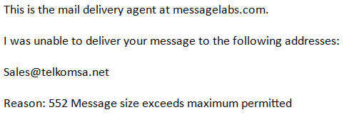
3.3 | Die gebruiker sukkel om lêer op die rekenaar te vind.
3.4 | Nadat lêers vanaf ’n ander persoon se flitsskyf (‘flash disk’) gekopieer is, ontdek die gebruiker dat sy rekenaar met ’n virus geïnfekteer is.
3.5 | Voordat ’n Word-dokument (.docx) na ’n ander persoon gestuur word, onthou die gebruiker dat geen MS Office-kantoorpakket op die ander persoon se rekenaar geïnstalleer is nie.
3.6 | Daar is ’n klomp ongebruikte kortpadsleutels of kortpad-sleutels waarvan die skakels nie meer werk nie op die gebruiker se werkblad (‘desktop’).
3.7 | Die gebruiker wil spasie op die eksterne hardeskyf vrystel.

Afdeling B [70]

Vraag 4 – Stelseltegnologieë [18]
4.1 Definieer die volgende terme:
4.1.1 Bedryfstelsel (2)
4.1.2 Sentrale Verwerkingseenheid (SVE) (2)
4.1.3 Lêerpad (2)
4.2 Onderskei tussen LSG (‘RAM’) en LAG (‘ROM’) in terme van hulle doel of funksie. (4)
4.3 Bestudeer die volgende twee advertensies en beantwoord die vrae wat volg:
Lyn |  | Rekenaar A    Alles-in-een tafelrekenaar |  | Rekenaar B  Ultraboek
1 |  | Intel Core i7-4770K 3.5 GHz verwerker |  | Intel Core i5-3317U 1.7 GHz verwerker
2 |  | 16 GB of DDR3-1866 LSG |  | 4 GB LSG
3 |  | 27 duim 10 pr LCD wye raakskerm |  | 13.3 duim raakskerm
4 |  | 3 GB GeForce GTX 780 grafikakaart |  | Intel 1 GB HD Grafika-4000-kaart 0
5 |  | 1 TG hardeskyf |  | 500 GG hardeskyf
6 |  | Blu-Ray-skyf |  | Dubbellaag DVD+/-RW
7 |  | 4 USB 3.0 poorte |  | 3 USB 2.0 poorte
8 |  | 1.3 Megapixel webkamera |  | Geïntegreerde webkamera
9 |  | 802.11ac dubbelband Wi-Fi |  | Wi-Fi, Bluetooth vermoë
10 |  | Windows 8 |  | Windows 7
11 |  |  |  | 1.3 kg
12 |  |  |  | 6 uur batterylewe
13 |  | Kabellose sleutelbord en muis
14 |  | Speletjies en enige iets anders |  | Algemene gebruik

4.3.1 Noem die verwerkingspoed van die rekenaar met die hoogste spoed. (1)
4.3.2 Noem die grootte van Rekenaar A se primêre of hoof geheue. (1)
4.3.3 Noem die stoorkapasiteit van die rekenaar met die grootste stoorkapasiteit (1)
4.3.4 Behalwe die grootte, noem ‘n ander spesifikasie ten opsigte van rekenaarskerms wat ook as belangrik geag kan word. (1)
4.3.5 Noem waarvoor USB-poorte gebruik word. (1)
4.3.6 Die gewig vir Rekenaar B word aangedui as 1.3 kg. Noem waarom daar geen gewig vir Rekenaar A gegee word nie? (1)
4.3.7 In lyn 14, word die gebruik van die rekenaar aangedui as "speletjies en enige iets anders".
Verduidelik waarom dit gebruik kan word vir enige iets anders, as dit 'n speletjiesrekenaar is. (1)
4.3.8 Noem die tegnologie in die advertensies wat gebruik word om tot agt toestelle oor kort afstande aan 'n netwerk te verbind . (1)

Vraag 5 – Internet- en Netwerktegnologieë [12]
5.1 Definieer die volgende terme:
5.1.1 Soekenjin (2)
5.1.2 Inhoudsversamelaar (‘content aggregator’) (2)
5.2 Onderskei tussen die Internet en die Wêreldwye Web (WWW). (2)
5.3 Bestudeer die volgende epos:
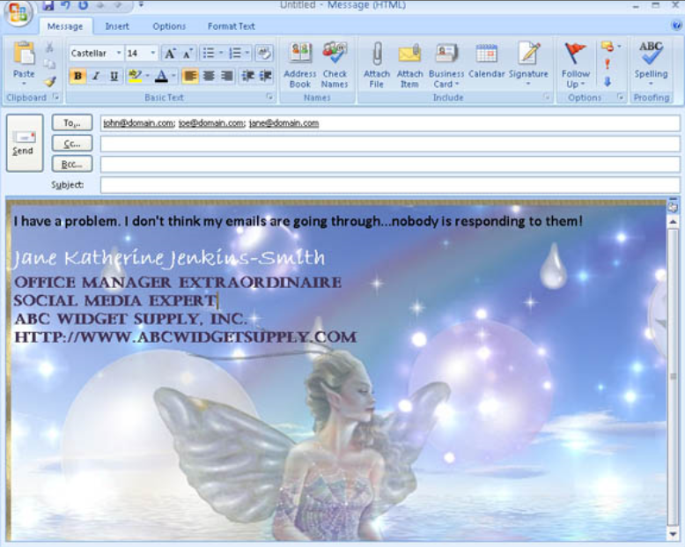
5.3.1 Kontrasteer die gebruik van die en die afdeling in die epos. (2)
5.3.2 Oorweeg die konteks van die e-posboodskap en lys TWEE e-pos netiketreëls wat nie nagekom is nie. (2)
5.4 Lys TWEE nadele van ‘n Persoonlike Area Netwerk (PAN) (2)

Vraag 6 – Inligtingsbestuur [13]
6.1 Lys TWEE verskillende tipes inligtingsbronne. (2)
6.2 Illustreer die verskil tussen data en inligting met behulp van 'n voorbeeld. (2)
6.3 Bestudeer die volgende inligting wat in die onderstaande grafiek aangebied word :
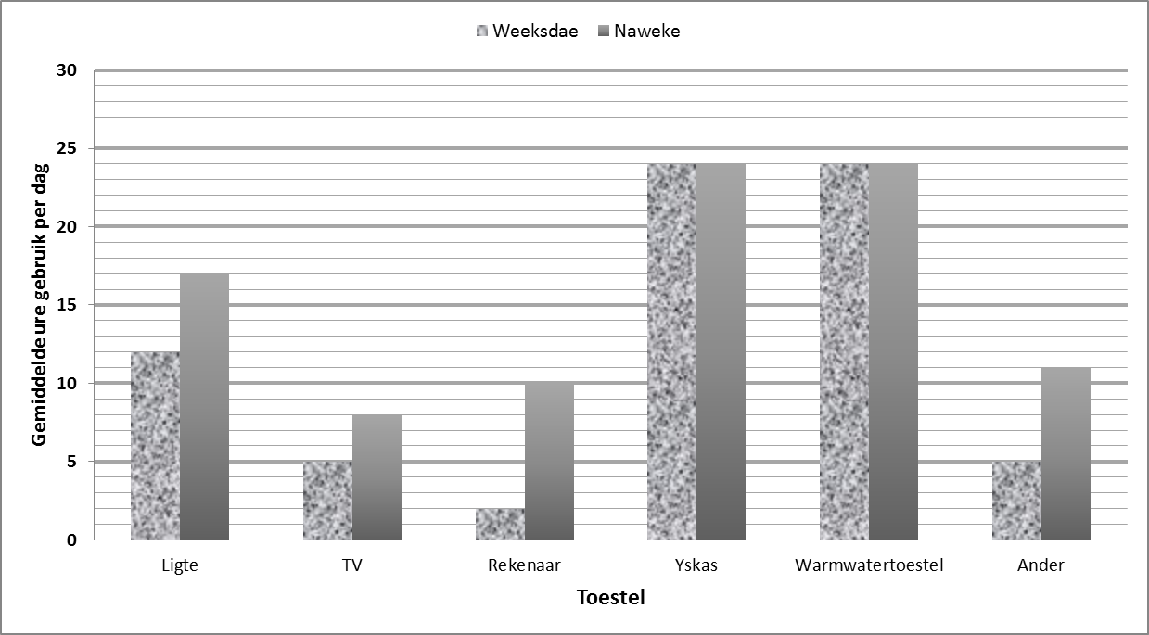
6.3.1. Beskryf wat die grafiek voorstel. (1)
6.3.2 Noem die toestel met die minste totale gebruik. (1)
6.3.3 Naas die yskas en die warmwatertoestel (‘geyser’), noem die toestel wat die meeste op weeksdae gebruik word? (1)
6.3.4 Stel jou mening aangaande die rede waarom die meeste toestelle meer oor naweke as gedurende die week gebruik word. (1)
6.3.5 Watter raad sal jy aan huishoudings gee as hulle elektrisiteit wil bespaar?
Motiveer jou antwoord. (2)
6.4 Lys DRIE verskillende soorte aksies wat jy op data kan uitvoer om inligting te onttrek, met ander woorde, help om dit te interpreteer of sin daarvan te maak. (3)

Vraag 7 – Sosiale implikasies [10]
7.1 Definieer die volgende e-pos-terme:
7.1.1 Kulboodskap (‘Hoax’) (2)
7.1.2 Gemorspos (1)
7.2 Bestudeer die volgende voorbeeld van klikkaping (‘phising’):
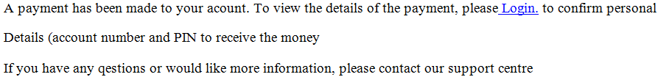
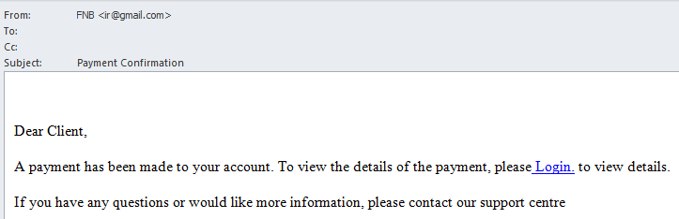
7.2.1 Beskryf TWEE eienskappe in die e-pos wat bevestig dat die e-pos 'n poging tot klikkaping (‘phishing’) is. (2)
7.2.2 Verduidelik die belangrikste verskil tussen klikkaping (‘phishing’) en skimkaping (‘pharming’). (2)
7.3 Bestudeer die volgende uittreksel uit 'n geval en beantwoord die vrae wat:
John was die hoof van 'n nuwe afdeling van die End Corp, 'n klein maatskappy met ongeveer 45 rekenaars. John is aangestel om uitgawes vir die maatskappy te verminder, so hy magtig net die aankoop van een kopievan elke program wat die maatskappy gebruik. Sy rasionaal is, " ons het dit gekoop het, en ons kan daarmee doen wat ons wil."
Vertaal en aangepas uit: http://www.siia.net/index.php?option=com_content&view=article&id=338&Itemid=351
7.3.1 Identifiseer die term wat die geval beskryf. (1)
7.3.2 Meld EEN moontlike nagevolg vir die ontwikkelaars van die toepassingsprogramme. (1)
7.3.3 Meld waarom die eksaminator die URL verskaf. (1)

Vraag 8 – Oplossingsontwikkeling [17]
8.1 Beskryf die verskil tussen die gebruik van die harde onderbreking (Enter-sleutel) en die sagte onderbreking (Shift+Enter-sleutel) wanneer in 'n woordverwerkingspakket getik word. (2)
8.2 ŉ Woordverwerkingskursus beweer dat die korrekte gebruik van 'n woordverwerkings-pakket die volgende voordele sal hê:
- Bespaar tyd en verhoog die produktiwiteit
- Verhoog akkuraatheid
Lys TWEE kenmerke of funksies van 'n woordverwerker wat jou tyd sal spaar of produktiwiteit sal verhoog. (2)
8.3 Bestudeer die volgende uittreksel uit 'n woordverwerkingsdokument:
Iemand het probeer om die volgende sinne te manipuleer om in die middel van die bladsy te wees:
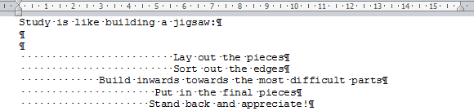
Nadat slegs die font-tipe verander is, was die sinne nie meer in die middel van die bladsy nie:
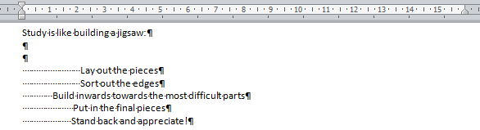
8.3.1 Noem waarom dit gebeur het. (1)
8.3.2 Noem wat gedoen moes wees om te verhoed dat dit gebeur wanneer die skrif verander. (1)
8.4 Bestudeer die volgende uittreksel uit 'n woordverwerkingsdokument:
Al die woorde "the" is as vet, rooi met 'n groter lettergrootte as die res van die woorde geformateer.
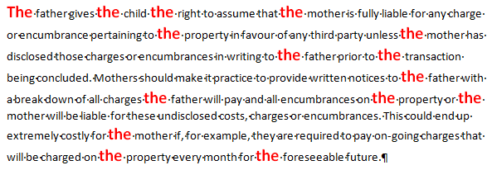
Beskryf die vinnigste manier om al hierdie ("the") woorde te selekteer. (2)
8.5 Beskou die volgende data wat in 'n sigblad gestoor is:
 | A | B | C | D | E
1 | Jenkins | Samantha | 0828835120 | R 50.00 | 10
2 | Baloyi | John |  | R 75.00 | 10
3 | Govender | Vishal | 082987852 |  | 10
4 | Pugh | Allan | 084654258 | R 60.00 | 10
5 | Mosuwe | Tebogo | 071123654 | R 55.00 | 10
6 |  |  | 4 |  | 51
7 |  |  | 0
8.5.1 Noem die datatipe van die data in die volgende kolomme:
a) Kolom C (1)
b) Kolom D (1)
8.5.2 Die volgende formules is onderskeidelik in selle C6 en C7 ingetik:
- In sel C6: =COUNTA(C1:C5)
- In sel C7: =COUNT(C1:C5)
Verduidelik waarom die formules verskillende antwoorde oplewer. (2)
8.5.3 Die volgende formule is in sel E6 ingetik: =E1+E2+E3+E4+E5
Verduidelik waarom die verkeerde antwoord in sel E6 gegee word. (2)
8.5.4 Skryf die formule van sel D6 neer, indien die formule in sel E6 (= E1+E2+E3+E4+E5) na sel D6 gekopieer word. (1)
8.6 Bestudeer die volgende skyfie uit 'n aanbiedingsprogram:
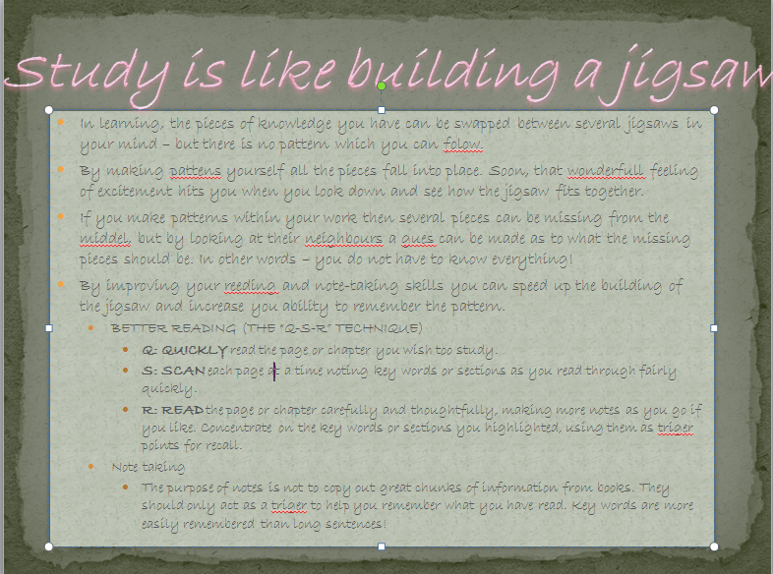
Die persoon wat dit geskep het die skyfie nie volgens goeie beginsels geskep nie.
Lys TWEE probleme met die skyfie. (2)

Afdeling C – Geïntegreerde Scenario [45]

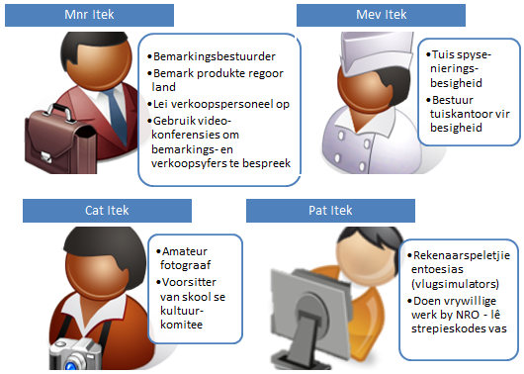
By die huis gebruik die Itek-gesin reeds vir ’n geruime tyd ’n tafelbladrekenaar wat aan ’n drukker gekoppel is saam met ’n 3G-toestel vir Internet-toegang, . Noudat mev. Itek haar eie spysenierings-besigheid, wat sy vanaf haar huis bedryf, begin het, asook die feit dat die twee kinders 'n toenemende behoefte het om die rekenaar en die drukker te gebruik asook toegang nodig tot die Internet benodig vir hulle werkopdragte en stokperdjies, het hulle besef dat die huidige situasie nie werk nie.
Byvoorbeeld, soms wanneer mnr ITEK besig is om op die rekenaar te werk, moet mev. ITEK 'n kwotasie aan 'n kliënt stuur of een van die kinders moet die Internet gebruik 'n werkopdrag uitdruk.
Mnr. Knowitall, 'n vriend van die gesin, beveel aan dat die gesin meer rekenaars moet aankoop, asook 'n ADSL-Internetkonneksie kry en 'n Wi-Fi (kabellose-) huisnetwerk opstel.

Vraag 9 (45)
9.1 Beskryf watter voordele dit vir die gesin sal inhou indien hulle mnr Knowitall se aanbevelings volg. Verwys na die volgende:
9.1.1 a) Die gebruik van slegs een drukker. (1)
b) Motiveer jou antwoord. (1)
9.1.2 a) Toegang tot en die gebruik van die Internet wanneer hulle almal tuis is. (1)
b) Motiveer jou antwoord. (1)
9.1.3 a) Die gebruik van sekuriteitsprogammatuur soos anti-virusprogrammatuur. (1)
b) Motiveer jou antwoord. (1)
9.2 Die ITEK-gesin sal gespesialiseerde netwerktoerusting moet aankoop om die kabelose tuisnetwerk op te stel
Lys die netwerktoestel wat hulle sal benodig. (1)

9.3 Eiendomsregtelike programmatuur vir al die lede van die gesin kan duur wees omdat hulle 'n lisensie vir elke rekenaar sal moet aankoop
Beskryf ’n oplossing indien hulle…
9.3.1 a) eiendomsregtelike programmatuur wil gebruik, maar minder geld wil spandeer. (1)
b) Motiveer jou antwoord. (1)
9.3.2 a) glad nie vir die programmatuur wil betaal nie. (1)
b) Motiveer jou antwoord. (1)
9.4 Mev. Itek se besigheidsadministrasie behels, onder andere, die volgende:
- Die opstel en uitstuur van kwotasies
- Die opstel en uitstuur van fakture
9.4.1 Lys TWEE toepassings (die tipe toepassing, nie 'n handelsnaam nie) wat sy sal benodig en wat die beste sal wees om die doel van bogenoemde take te bereik. (2)
9.4.2 Noem die tipe dokument wat sy met hierdie toepassings kan skep, om kwotasies en fakture vir kliënte op te stel, sodat sy tyd kan bespaar en wat sy elke keer kan gebruik wanneer sy ’n kwotasie of faktuur vir ’n kliënt opstel. (1)
9.5 Die Itek-familie se Internetdiensverskaffer is Polkadot. As deel van hulle kontrak, ontvang hulle een gratis e-posadres. Indien hulle meer e-posadresse benodig moet hulle 'n addisionele maandlikse fooi betaal vir elke ekstra e-posadres.
Die naam van Mev. Itek se besigheid is Haybo! Spyseniering.
    - Stel 'n geskikte e-posadres vir mev. Itek se besigheid voor. (2)
9.5.2 Noem hoe hulle elkeen hulle eie e-posadres, teen geen koste, kan bekom. (1)
9.6 Mnr. Itek is 'n bemarkingsbestuurder. Sy take behels, onder andere:
- Toespreek van gehore op verskeie plekke, landswyd, om sy produkte bekend te stel en te bemark
- Oplei van verkoopspersoneel
- Deelname aan videokonferensies om bemarkingstrategieë en verkoopsyfers met takbestuurders landswyd te bespreek
9.6.1 a) Lys die tipe rekenaar wat jy vir mnr. Itek sal aanbeveel. (1)
b) Motiveer jou antwoord. (1)
9.6.2 Lys die toepassing wat hy ter ondersteuning kan gebruik wanneer hy 'n gehoor toespreek of verkoopspersoneel oplei. (1)
9.6.3 Behalwe 'n sleutelbord en muis, lys EEN noodsaaklike toevoertoestel wat hy sal benodig om sy take te verrig. (1)
9.6.4 Behalwe 'n drukker, lys EEN noodsaaklike afvoertoestel wat hy sal benodig om sy take te verrig (1)
9.7 Mnr. Itek stoor sensitiewe verkoopsinligting op sy rekenaar. Hy gebruik 'n aanteken-ID (‘login ID’)en sy numeriese geboorte datum (2305) as wagwoord, om toegang tot sy rekenaar te verkry. Hy is egter bang dat iemand sy wagwoord sal kraak en sodoende toegang tot sy rekenaar verkry.
    - Noem TWEE maniere waarop hy sy wagwoord kan versterk. (2)
    - Noem EEN voorbeeld van 'n waarmerkstoestel (‘authentication device’), wat as deel van sy rekenaarstelsel gebruik kan word om toegang tot sy rekenaar te kry en wat hom 'n ekstra laag van sekuriteit sal bied. (1)
9.8 Mr Itek wants to find out how his clients feel about and experience specific products.
Noem 'n toepaslike instrument om sodanige inligting in te vorder. (1)
9.9 Mnr. Itek wil die katalogus landwyd met al sy kliënte deel omdat dit gedetailleerde beskrywings en volkleur prente van al die produkte bevat. Hy het die .pdf-katalogus van die besigheids se webwerf afgelaai. Die aflaainota dui aan dat die grootte van die lêer 23 GG ('GB') is.
9.9.1 Beskryf wat die beste manier sou wees om die katalogus met al sy kliënte te deel. (2)
9.9.2 Noem TWEE moontlike redes waarom die lêer in .pdf-formaat opgelaai is. (2)
9.10 Cat Itek is die voorsitster van die skool se kultuurkomitee. Die komitee wil die skool se geskiedenis, gedenkwaardige gebeurtenisse van die verlede, besonderse onderwysers sowel as uitstaande prestasies van oud-leerlinge dokumenteer. Hulle het besluit om alle oud-leerders wêreldwyd by hierdie projek te betrek en het voorgestel dat 'n Wiki vir hierdie doel gebruik word.
Lewer kommentaar op die gebruik van 'n Wiki vir hierdie projek. (3)
9.11 Cat Itek is ook 'n amateurfotograaf en dien as die amptelike fotograaf vir die skool se maandelikse koerant. Sy het eers haar selfoon gebruik maar wil nou graag 'n digitale kamera aankoop
9.11.1 Noem 'n belangrike spesifikasie wat sy in ag moet neem wanneer sy 'n digitale kamera aankoop. (1)
9.11.2 Lys die tipe stoortoestel wat haar digitale kamera sal benodig. (1)

9.12 Pat Itek speel graag rekenaarspeletjies en is entoesiasties oor vlugnabootsers.
As deel van sy klas se gemeenskapsprojek, het hy aangebied om te help met die administratiewe take by 'n welsynsorganisasie. Aangesien hy sy eie rekenaar het, sal sy taak wees om strepieskodes in 'n databasis in te lees.
9.12.1 Noem EEN spesifieke afvoertoestel wat sy ervaring met die speel van sy rekenaar-speletjies kan verbeter en meer realisties maak. (1)
9.12.2 Lys TWEE spesifieke toevoervoertoestelle, bykomend die sleutelbord en muis, wat hy behoort te hê. (2)
9.13 Elke lid van die gesin benodig redelik baie drukstukke op 'n gereelde basis:
- Mnr. Itek: Groot hoeveelhede kleurbrosjures.
- Mev. Itek Kwotasies, fakture, pryslyste, briefhoofde, besigheidskaartjies.
Sy stuur en ontvang ook baie fakse.
- Cat Itek Werkopdragte, foto’s.
- Pat Itek Werkopdragte.
Die gesin kan slegs een drukker bekostig.
9.13.1 a) Beskryf die tipe drukker wat jy vir die gesin sou voorstel. (3)
b) Motiveer jou antwoord. (1)
9.13.2 a) Indien hulle ’n tweede drukker kon bekostig, beskryf die tipe drukker wat jy sou voorstel? (2)
b) Motiveer jou antwoord. (1)

Total: 140

Memorandum

Afdeling A – Kort vrae [25]

Vraag 1 (10)
1.1 | 1.2 | 1.3 | 1.4 | 1.5 | 1.6 | 1.7 | 1.8 | 1.9 | 1.10
D | B | C | C | A | B | D | B | D | C
(10)

Vraag 2 (8)
2.1 Waar
2.2 Vals Vervang die onderstreepte gedeelte met hardeskyf
2.3 Vals Vervang die onderstreepte gedeelte met Groen rekenarisering (Green computing)
2.4 Waar
2.5 Vals Vervang die onderstreepte gedeelte met .txt
(8)

Vraag 3 (7)
3.1 | C, G, H
3.2 | D, I
3.3 | A, B, E
3.4 | G, H
3.5 | F, I
3.6 | K
3.7 | D, K
(7)

Afdeling B [70]

Vraag 4 (18)
4.1.1 ‘n Bedryfstelsel is programmatuur wat die rekenaar se geheue, prosesse, en al die programmatuur en apparatuur bestuur . (2)
4.1.2 Die SVE (CPU) is apparatuur binne-in die rekenaar wat verantwoordelik is vir die verwerking van instruksies en berekeninge . (2)
4.1.3 ‘n Lêerpad is ‘n reeks opeenvolgende lêergidse wat met ‘n lêernaam eindig wat na ‘n unieke plek (ligging) in die lêerstelsel verwys . (2)
4.2 LSG (RAM) stoor tydelik die data/instruksies waarmee die rekenaar tans werk.
LAG (ROM) stoor permanent die instruksies wat die rekenaar moet laai . (4)
4.3.1 3.5 GHz (1)
4.3.2 16 GG (GB) (1)
4.3.3 1 TG (TB) (1)
4.3.4 Resolusie (1)
4.3.5 Koppel randapparatuur/toestelle (1)
4.3.6 ’n Skootrekenaar (laptop) is ‘n draagbare toestel en die gewig daarvan beïnvloed die draagbaarheid/tafelbladrekenaars word nie rondgedra nie, gewig maak dus nie saak nie (1)
4.3.7 ‘n Speletjiesrekenaar is ‘n baie kragtige rekenaar met hoë spesifikasies en kan daarom vir enige ander taak wat normaalweg minder (of net soveel) krag gebruik of laer spesifikasies benodig, gebruik word (1)
4.3.8 Bluetooth (1)

Vraag 5 (12)
5.1.1 ‘n Soekenjin is ‘n program wat ontwerp is om inligting om die Wêreldwye Web te soek . (2)
5.1.2 ‘n Inhoudsversamelaar (content aggregator) verwys na ‘n webwerf of rekenaar-programmatuur wat spesifieke inligting van verskeie aanlyn bronne versamel en kombineer vir hergebruik of herverkope. (2)
5.2 Die Internet is ‘n globale area netwerk.
Die WWW is ‘n diens wat oor die Internet aangebied word. / Versameling van interaktiewe dokumente, gestoor op die rekenaars wat aan die Internet gekoppel is en waartoe toegang via die Internet verkry kan word (2)
5.3.1 Cc – bevat addisionele ontvangers wat vir alle ontvangers van die e-pos sigbaar is
Bcc – bevat addisionele ontvangers wat nie vir die ander ontvangers van die e-pos sigbaar is nie (2)
5.3.2 Enige twee van die volgende: (2)
- Geen onderwerpreël (subject line)
- Geen aanhef (salutation)
- Agtergrond nie gepas vir formele/besigheids e-pos nie
5.4 Enige twee van die volgende (2)
- Beperkte reikwydte
- Sekuriteit, veral met koordlose (wireless) konneksie
- Alle toestelle moet koordlose (wireless enabled) konneksies moontlik maak wanneer ‘n koordlose konneksie gebruik word
- Afhangende van die koordlose konneksie (Bluetooth), is die aantal toestelle wat gekoppel kan word, beperk.

Vraag 6 (13)
6.1 Enige twee van die volgende (2)
- Internet
- Gedrukte media
- Elektroniese media
- Mense (Opnames (surveys), onderhoude)
6.2 Enige geskikte voorbeeld wat die verskil tussen data en inligting toon. (2)
6.3.1 Die aantal ure wat toestelle in ‘n huishouding per dag gebruik word . (1)
6.3.2 Rekenaar (1)
6.3.3 Ligte (1)
6.3.4 Mense is vir die grootste gedeelte van weeksdae by die werk/skool en gebruik die meeste van die toestelle (behalwe yskas en warmwatertoestel (geyser)) slegs in die aande. (1)
6.3.5 Skakel die warmwatertoestel (geyser) bedags gedurende weekdae af omdat dit slegs in die aand benodig word. (2)
6.4 Enige drie van die volgende: (3)
- Berekeninge
- Sif
- Sorteer
- Tel (Count)
- Rangskik/Kategoriseer
- Vergelyk

Vraag 7 (10)
7.1.1 Misleidende, onwaar e-posboodskap wat aan jou as die waarheid gestuur word . (2)
7.1.2 Ongewenste e-pos (1)
7.2.1 Enige twee van die volgende: (2)
- Bank se e-posadres in FROM:-lyn is ‘n Gmail-adres.
- Geen ontvangers (recipients) in die TO:-veld.
- Verskaf ‘n skakel (link) om aan te teken (to log in).
- Vra vir vertroulike inligting soos ‘n PIN
7.2.2 Klikkaping (phishing) vereis ‘n aksie aan die kant van die gebruiker, bv. klik op ‘n skakel (link) wat via ‘n e-pos gestuur is wat na ‘n vals webtuiste (website) lei
Skimkaping (pharming) herlei die gebruiker outomaties na ‘n vals webtuiste, al het die gebruiker die korrekte webadres (URL) ingesleutel (2)
7.3.1 Kopieregoortreding (copyright infringement) (aanvaar ook programmatuurroof (software piracy)) (1)
7.3.2 Die ontwikkelaar verloor inkomste (1)
7.3.3 Die URL word voorsien om erkenning aan die bron te gee. (1)

Vraag 8 (17)
8.1 Die harde onderbreking (hard enter) (Enter-sleutel) beëindig ‘n paragraaf.
Die sagte onderbreking (soft enter) (Shift+Enter) beëindig ‘n reël. (2)
8.2 Enige twee van die volgende: (2)
- Soek & Vervang (Find & Replace)
- Template (Templates)
- Kopieer & Plak (Copy & Paste)
- Style (Styles)
- Outomatiese inhoudsopgawe (Automatic TOC), verwysing (referencing)
- Possamevoeging (Mail merge)
- Spelkontroleerder (Spell checker)
- Outomatiese korrigering (Auto correct)
8.3.1 Die spasiebalk is gebruik om die sinne te sentreer. (1)
8.3.2 Gebruik paragraafsentrering om te verhoed dat dit gebeur as die lettertipe verander. (1)
8.4 Kliek op enige geformateerde ‘the’-woord
Gebruik die ‘select text with similar formatting/style’ opdrag (2)
8.5.1 a) Teks (Text) (1)
b) Geldeenheid (Currency) (aanvaar ook Accounting) (1)
8.5.2 COUNTA tel alle nie-leë selle (selle met data in), ongeag wat die datatipe van die data in die selle is. (1)
COUNT tel slegs die selle wat getalle bevat. (1)
8.5.3 Die getalle het desimale maar dit is geformateer om geen desimale te vertoon nie. (2)
8.5.4 =D1+D2+D3+D4+D5 (1)
8.6 Enige twee van die volgende: (2)
- Te veel teks/inligting op skyfie
- Lettertipe nie leesbaar nie
- Lettertipe te klein
- Kontras tussen kleur van lettertipe en agtergrondkleur bevorder nie leesbaarheid nie
- Sinne is te lank – sleutelwoorde behoort gebruik te word.
- Spelfoute
- Te veel kolpunte op een skyfie

Afdeling C – Geïntegreerde Scenario [45]

Vraag 9
9.1.1 a) Die hele gesin sal in staat wees om slegs een drukker (dieselfde) te gebruik. (1)
b) Elkeen al via die netwerk na dieselfde drukker, via hulle eie rekenaars, kan druk. (1)
9.1.2 a) Almal sal in staat wees om op dieselfde tydstip toegang tot die Internet te verkry. (1)
b) Die koordlose netwerk sal dit vir hulle moontlik maak om toegang tot die internet vanaf hulle eie rekenaars te verkry, ongeag van waar hulle sit. (1)
9.1.3 a) Gereelde opdatering van die sekuriteitsprogrammatuur, via die netwerk, is maklik. . (1)
b) Sekuriteitsprogrammatuur op elke rekenaar kan elke keer outomaties, via die internet, opdateer sodra die rekenaar op die internet aanteken (log on). (1)
9.2 Koordlose modem-roteerder (Wireless modem-router) (1)
9.3.1 a) Verkry ‘n multi-gebruikerslisensie (multi-user license). (1)
b) Multi-gebruikerslisensies is goedkoper as om enkel lisensies vir elke rekenaar te koop. (1)
9.3.2 a) Gebruik oopbronprogrammatuur. (1)
b) Oopbronprogrammatuur kan gratis afgelaai word. (1)
9.4.1 Sigblad (spreadsheet) en e-pos-programmatuur. (2)
9.4.2 Templaat (Template) (1)
9.5.1 HayboCatering@polkadot.co.za
Gebruik maatskappy se naam of ‘n gedeelte daarvan gebruik die korrekte deel na @ (2)
9.5.2 Registreer ‘n gratis webgebaseerde e-posadres soos Gmail (1)
9.6.1 a) Mobiele rekenaar, bv. skootrekenaar (laptop) (1)
b) Hy sal baie reis en sal ‘n rekenaar nodig hê waar hy gaan. (1)
9.6.2 Aanbiedingsprogrammatuur (1)
9.6.3 Webkamera (Webcam) (1)
9.6.4 Dataprojektor (1)
9.7.1 Enige twee van die volgende: (2)
- Nie die gebruik van voor-die-handliggende persoonlike inligting soos ‘n geboortedatum nie
- Maak langer
- Kombineer geboortedatum met ander karakters
- Gebruik ‘n kombinasie van letters, syfers en spesiale karakters
9.7.2 Biometriese toestel soos ‘n vingerafdrukleser (fingerprint scanner) (1)
9.8 Vraelys (questionnaire)/opname (survey) (1)
(Aanvaar ook Google docs-opname of soortgelyke antwoorde wat ‘n opname/ stemmingsproses (poll) beskryf)
9.9.1 Stuur die skakel (link) (URL) via e-pos na al sy kliënte (2)
9.9.2 Enige twee van die volgende: (2)
- Kan nie maklik deur ander mense verander word nie
- Maak dit makliker om oor te dra, m.a.w. persone wat dit aflaai het miskien nie die programmatuur waarin dit geskep is nie
- Verklein lêergrootte
9.10 ‘n Wiki sal ideaal wees omdat e oud-skoliere regoor die wêreld bydraes sal kan lewer
‘n Wiki is ‘n webtuiste wat verskillende mense regoor die wêreld toelaat om saam te werk en by te dra en om inhoud van enige plek af te skep of te redigeer.
Inhoud kan prentjies, gemeenskapswebtuistes (community sites), ens. bevat. (3)
9.11.1 Die resolusie / megapixels (1)
Enige een van die volgende kan korrek gemerk word:
- sensor crop factor,
- handbeheerde opsies,
- verwisselbare lense
9.11.2 Geheuekaart (memory card) (1)
9.12.1 Enige een van die volgende: (1)
- Surround sound luidsprekers
- Surround sound koordlose kopstuk
9.12.2 Strepieskodeskandeerder en speletjietoestel soos ‘n beheerstang (joystick) (2)
9.13.1 a) Kleur laser multifunksie drukker . (3)
b) Laser drukkers is goedkoper vir volumes drukwerk en ‘n mens wil graag brosjures in volkleur druk. Dit sal ook moontlik wees om fakse te stuur en te ontvang. (2)
9.13.2 a) Inkspuit (inkjet) drukker met fotokwaliteit (2)
b) vir Cat om kwaliteit foto’s te druk . (1)

Vraestel-analise

Dekking van inhoud
Die volgende grafiek toon die analise per onderwerp:
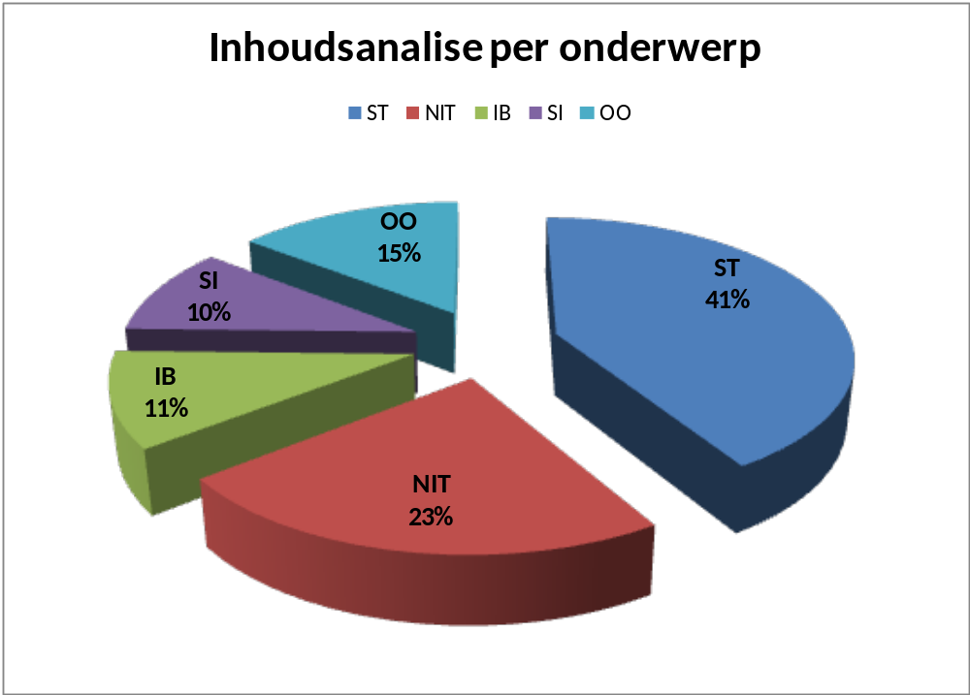

Kognitiewe vlakke
Die volgende grafiek toon die kognitiewe analise:
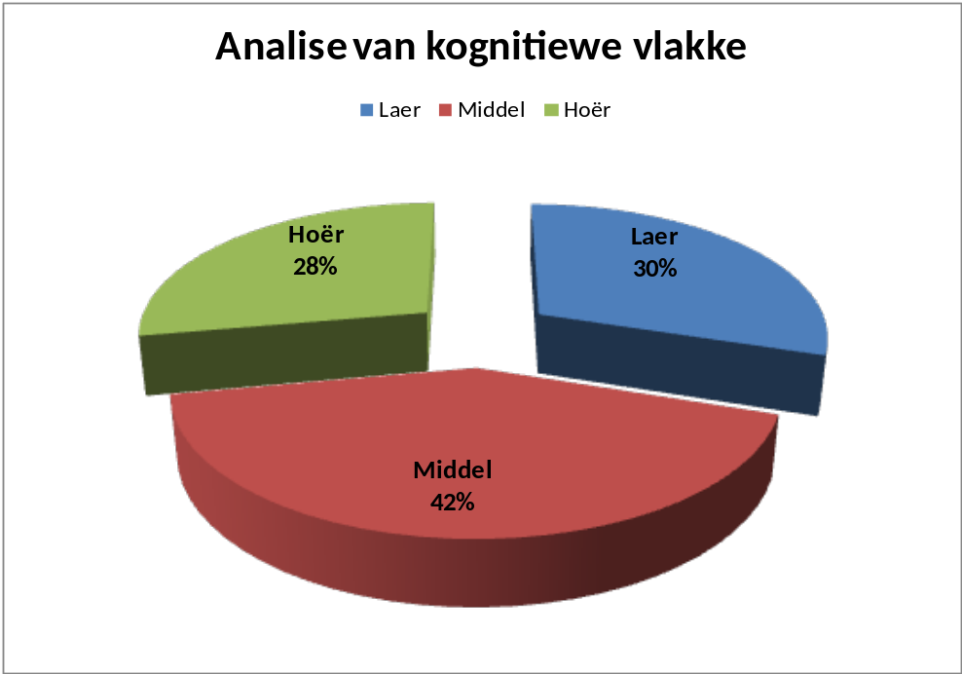

Verwysings

The University of New South Wales. (n.d.). The Learning Centre Academic Skills Resources. Retrieved July 15, 2013, from Exam Skills: Clue Words: https://student.unsw.edu.au/clue-words
University of Oregon. (n.d.). Bloom's Taxonomy of Cognitive Levels. Retrieved July 28, 2013, from Teaching Effectiveness Program: http://tep.uoregon.edu/resources/assessment/multiplechoicequestions/blooms.html
University of Sussex. (n.d.). Exam writing techniques. Retrieved July 18, 2013, from Study success at Sussex: http://www.sussex.ac.uk/s3/?id=71

Erkenning
Dankie aan al die persone wat tot hierdie dokument bygedra het.
Vanaf KZN tot WK, via OK en GP, verby NW.
Dankie aan al die persone wat gehelp het met die vertaling van hierdie dokument

Neem kennis dat sommige van die wenkwoorde ander insluit of daarna verwys.

